Giải toán lớp 8: Đáp án bài 41 trang 88 SGK Toán lớp 8

Đề bài
Các câu sau đúng hay sai?
a) Nếu ba điểm thẳng hàng thì ba điểm đối xứng với chúng qua một trục cũng đường thẳng hàng.
b) Hai tam giác đối xứng với nhau qua một truc thì có chu vi bằng nhau.
c) Một đường tròn có vô số trục đối xứng.
d) Một đoạn thẳng chỉ có một trục đối xứng.
Lời giải đáp án
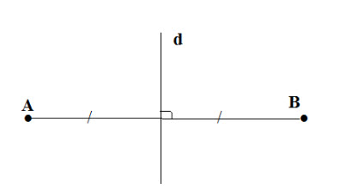
a) Đúng
b) Đúng
c) Đúng
d) Sai
Giải thích: Bất kì đoạn thẳng AB nào đều có hai trục đối xứng đó là chính đường thẳng AB và đường trung trực của đoạn AB.

